

Datos de exposición de activos para la evaluación del riesgo físico global, resumen en español.

PRACTICA

PROFESOR TUTOR:

TOBAR, JOSE

AUTOR:

ASPEE ENERO, FELIPE

SANTIAGO – CHILE

2021

Blooming:

* La intensidad lumínica de algunos pixeles afecta a los pixeles adyacentes por lo que quedan sobre estimados.

Saturation:

* Tiende a subestimar ls valores
* la escala de intensidad lumínica va de 0 a 255, cualquier pixel con más intensidad lumínica que 255 será tomada como 255.
* Cabe destacar que la saturación hace que la relación entre intensidad lumínica y PIB regional sea exponencial, pero agregando la población se arregla.

# RESUMEN

* Evaluar los riesgos físicos climáticos presenta el reto de encontrar los datos de exposición de activos. Para solucionarlo se crea un conjunto de datos que se elaboran con “lit population” (litpo), consistente para desagregar datos de valor de activos proporcional a la combinación de intensidad de luz de noche y datos geográficos de la población. De esta manera, se evitan ciertas variables no deseadas como la floración, blooming, saturación y falta de detalle. Esta combinación de datos (luz nocturna y datos geográficos) mejora la distribución espacial de indicadores económicos. Por la falta de datos de activos subnacionales no es posible validar la metodología de desagregación para valores de activos. En consecuencia, se compara el PIB por región administrativa subnacional con el producto regional bruto (PRB). En definitiva, todo esto demuestra que es mejor utilizar una combinación de datos entre luz nocturna y población geográfica.
* La metodología “LitPop” de código abierto y los datos de activos disponibles al público ofrecen valor para diferentes usos, entre ellos la evaluación de riesgo de catástrofes económicas y los estudios de adaptación al cambio climático, especialmente para regiones grandes, pero con una resolución bastante más alta.

# 

# Introducción

La modelización de los riesgos climáticos a escala mundial necesite datos que representen:

* peligro (Hazard)
* vulnerabilidad
* exposición

Por un lado, los datos del peligro natural puede extraerse de modelos de circulación general, datos de exposición no hay muchos útiles.

Definición exposición:

* Inventario de elementos en riesgo por peligros naturales.

Para modelar el riesgo físico (por ejemplo: impacto en la economía de un catástrofe), **la exposición debe representar la distribución espacial del stock de activos (**edificios y maquinarias).

Los valores de activos están disponibles a nivel país, no obstante, los datos para público sobre la distribución espacial de los valores de los activos escasean. Los datos de exposición de activos no están disponibles para todo público normalmente.

Las estimaciones se realizan de arriba-abajo utilizando reducción de escalas por temas de faltas de inventarios de activos. En un nivel agregado, estimar los valores totales de activos se derivan de medidas de flujo socioeconómico (por ej: PIB), ya que ambos muestran correlaciones significativas.

Los valores anuales de variables de flujos socioeconómicos (sobre todo el PIB) están más disponibles que los valores de los activos. Asumiendo que la presencia y actividad humana son proxies de la producción, **la reducción de escala del PIB** se basa en datos geográficos de población y población combinada con:

* uso de suelo
* de redes de carretera
* ubicación de aeropuertos

Los mapas anuales del PIB con estos enfoques son de uso público. Los **datos sobre exposición global de los activos** los levantó la ONU en 2013. No obstante, no es adaptable, debido a que sólo representan zonas urbanas. Para investigaciones cuantitativas futuras del riesgo, ideal contar con datos de exposición recientes. Alternativamente existe una metodología para modelar la exposición global de los activos, esto se basa en diversos conjuntos de datos presentados por Gunasekera, en fin, toda esa información es extremadamente útil, en ella se combinan datos sobre:

* superficies construidas
* tipologías de edificios
* costes de construcción
* PIB desglosado proporcionalmente a la densidad de población.

Pese a todo, esta información no es de uso público, en consecuencia, la reproducción de estos modelos de evaluaciones y adaptación al cambio climático no es posible.

Por otro lado, la intensidad de la luz nocturna cada vez gana más espacio en la ciencia, especialmente para el **desglose de indicadores.** Se usan para estimaciones del PIB y para crear data, esto debido a que está constantemente actualizándose esta información. No obstante, la saturación y el blooming limitan la utilidad. En este caso, la saturación haría que algunos puntos de luminosidad queden superpuestos y, en consecuencia, subrepresentados. En el estado de la luz nocturna hay 256 tonos de brillo, siendo 0 sin brillo hasta 255 el brillo máx. Por otro lado, el brillo de algunos puntos puede afectar a los píxeles adyacentes, por lo que estos se sobreestiman, usualmente ocurre en grandes zonas urbanas y superficies como arena y agua. Debido a la saturación, **los indicadores socioeconómicos se escalan más bien de forma exponencial que lineal con la intensidad de la luz nocturna.**

Para contrarrestar el efecto anterior, se Gettelman et al. **utilizaron la intensidad de luz nocturna a escala exponencial como base para la desagregación del PIB**, al momento de evaluar riesgo de ciclones tropicales. Saturación y Blooming se pueden contrarrestar combinándolos con otros datos también, Sutton et a. combinaron la zona iluminada con datos de población para sacar el PIB subnacional. Zhao et al. volvieron más preciso lo anterior para una mejor estimación de la actividad económica en China. La base de lo anterior es que existe relación exponencial entre la luz nocturna y la densidad de la población. **El producto de la intensidad de la luz nocturna y la población cuadrícula (“población iluminada”) es mejor indicador que la luz nocturna sola.**

Ahora bien, lo que se hace aquí es utilizar y ampliar este enfoque de “población iluminada”, para lograr una metodología globalmente consistente para desagregación de activos, desde ahora definida como “**LitPop**”. El doc acutal muestra datos globles de exposición de activos en cuadrícula por un lado y por otro, documenta y evalúa la metodología subyacente de “LitPop”. **Los datos de exposición de activos de 224 está disponible en línea en el ETH Research Repository.** Adecuada para modelar riesgos físicos. Aquí es donde entra CLIMADA, en el Software está la metodología como parte del modelo de impacto probabilístico. Se archiva en ETH data ARchive.

El paper se divide en secciones:

1. Introducción
2. Datos de entrada, metodología y enfoque
3. Datos resultantes de la exposición global de los activos y resultados de evaluación
4. Ventajas y limitaciones
5. Conocer datos y código.
6. Conclusiones

# DATA AND METHODS

## 2.1 vista general

La metodología “LilPop” lo que hace es una desagregación espacial de los valores totales de activos nacionales, así se obtiene un producto de exposición a los activos en forma de cuadrícula. **La intensidad de la luz nocturna cuadriculada y los datos de población reticulados se combinan para calcular el número digital a nivel de cuadrícula. Los valores de los activos físicos se desglosan proporcionalmente al número digital por celda de la red. *Esto da como resultado la exposición de activos***. Se puede distribuir el PIB o el PRB para obtener el PIB por celda de cuadrícula. A continuación se muestra el cuadro que muestra los datos y el enfoque de desagregación:

* 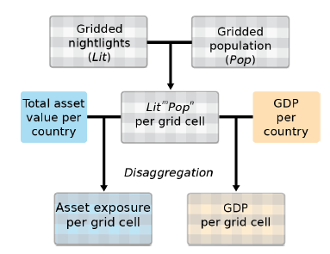
* Lit: luz nocturna
* Pop: Población
* Ambas se combinan y crea LitPop.
* El valor total de los activos de un país se desagrega proporcionalmente a LitPop, esto entrega datos de exposición.
* Luego se desagrega el PIB y se compara con el PRG para evaluar el enfoque de reducción de escala.

## 2.2 Data satelital de luz nocturna

Se utiliza una base de datos de NASA’s Earth Observatoy (2017), datos basados en VIIRS(Conjunto de radiómetros de imágenes en el infrarrojo visible) son mejores que los anteriores. Para aislar la luminosidad de actividad humana sostenida, la luz lunar incluye correcciones. GPW es una representación explícita de la población mundial, se basa en datos de entrada y cartográficos, la población se distribuye en unidades administrativas. evidentemente, dependiendo del país hay más datos que en otros. Con respecto a la población, se usan datos de “Population Count V4.10” de 30 arcosegundos porque se parecen al de la luz nocturna de la NASA.

2.4 Socioeconomic indicators

2.4.1 Total assets per country

Se sacan de bases de datos del banco mundial. Se puede utilizar la riqueza no financiera como una aproximación conservadora del capital producido. la riqueza no financiera se calculó a partir del PIB y las riquezas derivadas del informe de Credit Suzuki y del informe sobre riqueza mundial Credit Suisse research.

GPD

* PIB
* No es el dato como tal, se usa como escalar

GRP

* Se usa para la reducción de escala del PIB, desglosa a nivel subnacional.
* Con respectoa esto, no se tiene mucha data, entonces se utilizó el pib regional de algunos países para comparar y validar medir activos de un país con LitPop, se utilizó la data de 14 países.

DISAGREGATION OF ASSET EXPOSURE

Se desglosa en base a la función de luminosidad nocturna y número de habitantes, esto quiere decir que, en la práctica, el valor total de los activos de un país se puede estimar del producto de bases de datos de intensidad lumínica y población.

Esto se aplicó en China la idea era asociar la intensidad lumínica y población para tener estimaciones más precisas con respecto a la actividad económica distribuída espacialmente.

Para sacar el valor de LitPop se usa:

* 
  + NLpix: análisis de intensidad de luz en imagen
  + δ = 1
  + POP pix: población x pixel

Luego, se utiliza para desagregar el pib de modo de alcanzar el regional:

* 
* Ipix: activos x pixel
* Itot: Activo total del país o PIB
* N: número de píxeles
* n y m : distintas combinaciones de números que se usan para comparar y encontrar el mejor modelo.

2.6 evaluation

* población y luz nocturna son proxies de la distribución de los activos geográficamente.
* cabe destacar que con la idea de normalizar para que los resultados sean comparables entre países se usa la siguiente lógica:
  + 
* Luego se usa el coeficiente de correlación de “Pearson”.
  + 
* Luego Beta para determinar si están los datos sub o sobre valorados.
  + 
* A continuación, se calcula RMSF (que RMS pero por fracción o región)
  + 

3 Results

3.1 Global gridded asset exposure

Aquí nada más dice que en lo que sigue de este cap se sigue poniendo a prueba la metodología LitPop.

3.2 Evaluation

Se usan diferentes n y m para ver la utilidad de los datos, se usan los datos de lit y pop por separado pero también conjuntamente para evitar problemas como el blooming o la saturation, finalmente, el mejor escalar para llegar al PIB regional a través del PIB es (Lit)^1*(Pop)^1, este muestra el mejor coef de pearson, media: 0.94, media IQR: 0.9.

IQR:

* interquartil
  + entre el percentil 25 y 75

Beta:

* menor a 1, por lo tanto, estimaciones subestimadas, esto se causa por la saturation en áreas pobladas.

3.3 Detailed map for metropolitian areas

Nada más que concluir que Lit1Pop1 es el mejor escalar.

3.4 Example mexico

En estricto rigor México es el ejemplo de cómo la saturation subvalora el asset medido.

4 Discusion

* es bueno el método pero no se puede comprobar en países con pocos ingresos o activos porque no se dispone de las bases necesarias, por lo mismo dice que en los países menos desarrollados dese hacerse con precausión.
* Tampoco es llegar y aplicar, los datos deberían ser validados con información local.

4.1 Limitantes:

* no está probado en países menos desarrollados por falta de datos
* La saturation no se destruye del todo

4.2 Ventajas:

* Flexible
* Fuente de datos confiable (NASA y Banco mundial)
* Como se normaliza, es comparable
* Las limitantes sólo se dan por falta de datos, en el caso de que se tenga acceso a los datos de cómo se reparte el activo de un país espacialmente, técnicamente, CLIMADA correrá perfectamente bien si se cuenta con los datos necesarios para crear las bases a analizar.
* Open source
  + Se pueden aportar datos
  + Se pueden aportar funciones

6 Conclusions

* Usa modelos de primer orden
* **no sirven para localidades o sectores pequeños**
  + porque no se tienen datos específicos

Info importante:

* en 2017 la érdida fue de 330.000 millones de dolares.
* Riesgo:
  + Prob de ocurr x severidad
* calculo de severidad:
  + 
  + Fimp:
    - la función que parametriza cuanto afecta un peligro (hazard) al activo del país (exposure).

Componentes climada:

* Hazard
* entity
* engine

Hazard:

* Peligro
* registro de los diferentes eventos climáticos

Entity:

* activo
* Funcion de impacto:
  + definida para cada tipo de evento
* se combina con hazard para el análisis de riesgo

Engine:

* entrega el output de la interacción entre hazard y entity.

El resumen llega hasta aquí, a continuación muestro la interfaz en jupyter notebook:

Ahora procedo a correr códigos y ver lo que hace cada código en el tutorial.

## CLIMADA

Impact:

* Se usa para analizar eventos y conjuntos de ellos, ejemplos:
  + Impacto de un incendio forestal
  + Riesgo económico global de los ciclones tropicales en 2100.

### CLASES DE CLIMADA

* HAZARD:
  + Almacena conjuntos de huellas de peligros geográficos, además de su frecuencia. Hay otros subconjuntos con particularidades propias:
  + Tropycal clyclone wind:
    - Conjunto de peligros globales, con esto se crean campos de vientos estadísticos y datos ara calcular huellas de viento históricas.
    - Mareas de tormentas trpicales:
      * Ejecutando el modelo GeoClaw se pueden crear y trazar los peligros futuros de las mareas.
* Tormentas de viento europeas:
* Inundaciones
* Modelizacion de cultivos:
  + Utiliza la producción de cultivos como exposición, con el peligro hidrometeorológico aumentando o disminuyendo.
  + También incluye incendios forestales globales
  + Sequías globables
* Entity
  + Contenedor que agrupa los modelos socioeconómicos de CLimada.
  + Almacena las funciones de exposición e impacto, que luego se combinan con un análisis de riesgo.
  + También almacena tasas de descuentos y conjuntos de medidas de adaptación, estas se usan en análisis de costo-beneficio
    - Exposures:
      * Exposiciones geolocalizadas, cada exposición se asocia a un valor, información paraasociarla con las fuciones de impacto par el peligro pertinente. Pueden ser cargadas desde un archivo, especificads o creadas dentro de los ejemplos de climada, ejemplos:
        + LitPop

Modelo regional que utiliza mapas de luz nocturna y población junto con varios indicadores económicos

* BlackMarble:
  + Modelo económico regional a partir de instensidades de luz nocturna e indicadores económicos (ej: pib). En gran medida sustituye a LitPop.
* OpenStreetMap:
  + Método para crear exposiciones a partir de datos disponibles a través de la API de OpenStreetMap.
* ImpactFuncSet:
  + Funciones para describir los impactos de los peligros que tienen las exposiciones, expresados en % o una tasa de algo en particular. CLIMADA entrega funciones de impacto comunes o especificadas por el usuario, lista:
    - ImpactFunc:
      * Función de impacto básica ajustable, especificada por el usuario.
* IFRTropCyclone:
  + Funciones de impacto para vientos de ciclones tropicales.
* IFRiverFlood:
  + Función de impacto para inundaciones de ríos.
* IFStormEurope:
  + Función de impacto para tormentas de vientos Europeas.
* DiscRates:
  + Tasas de descuento por año.
* MeasureSet:
  + Colección de objetos de medida que describen cualquier medida de adaptación que se esté modelando. Las medidas de adaptación se describen por su coste y por cómo modifican las funciones de exposición, peligro e impacto. Las medidas también incluyen opciones de transferencia de riesgos.

Engine:

* Contiene las clases Impact y CostBenefit, que es donde se realizan los principales cálculos del modelo, combinando los objetos Hazard y Entity.
* Impact:
  + Almacena los impactos modelados por CLIMADA y los métodos para calcularlos a partir de las clases Exposure, Impact Function y Hazard. Los cálculos incluyen el impacto medio anual, el impacto anual esperado por elemento de exposición, impacto total por evento y (opcional) el impacto de cada evento en cada punto de exposición. Incluye rutinas estadísticas y de trazado para productos de análisis comunes.
  + Cost-Beneficts:
    - Una clase para evaluar opciones de adaptación. Utiliza el “MeasureSet” de una “Entity” para calcular nuevos impactos basados en sus ajustes a las funciones de peligro, exposición e impacto, y devuelve estadísticas y rutinas de trazado para expresar comparaciones de coste-beneficios.

HAZARD

Los Hazards o peligros se caracterizan por su frecuencia de ocurrencia y la distribución geográfica de su intensidad. La clase de peligro (HAZARD) recoge eventos del mismo tipo de peligro (ej: ciclón tropical, inundaciones, sequía,…) con valores de intensidad sobre los mismos centroides geográficos. Pueden ser eventos históricos o sintéticos.

Ahora, tutorial de práctica, en donde se hace una evaluación de riesgo para el viento de la tormenta tropical en Puerto Rico, construyendo el peligro, la exposición y vulnerabilidad, combinándolos para crear un objeto de impacto. Cabe recalcar que los datos necesarios para hacerlo se encuentran en CLIMADA y los que no se descargan.

Los ciclones tropicales en CLIMADA y la clase “TropCyclone” funcionan como cualquier peligro, almacenando las veloidades del viento de cada evento en los centroides geográficos especificados para la clase. Los peligros precalculados pueden ser cargados desde archivos, pero también pueden ser modelados a partir de una pista de tormenta usando la clase “TCTracks” basa en los parámetros de una tormenta en cada paso del tiempo. Así es como construiremos los peligros de nuestro ejemplo.

ENTONCES:

Antes de crear el “Hazard”, crearemos nuestras pistas de tormenta y definiremos los centroides geográficos para las localizaciones en las que queremos calcular el peligro.

Storm Tracks

**Las pistas de tormenta se crean y almacenan en una clase separada**, TCTracks. Se usará el método “read_ibtracs_netcdf” para crear las pistas desde el archivo de pistas de tormenta IBTRaCS. La primera vez que se ejecute, tendrá que descargar el conjunto de datos completo, demora un poco.

Adjunto foto del código que tiro y lo que sale:

* 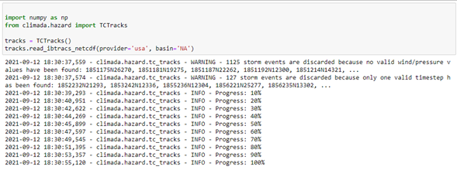

Esto cargará todas las pistas históricas en Atlántico Norte en el objeto de pistas (basin=’NA’) (esto quiere decir que es del atlántico norte). Luego, con “TCTracks.plot” se trazará las pistas descargadas, aunque cómo hay muchas trazas se satura.

Adjunto foto del código que tiro y el resultado:

* 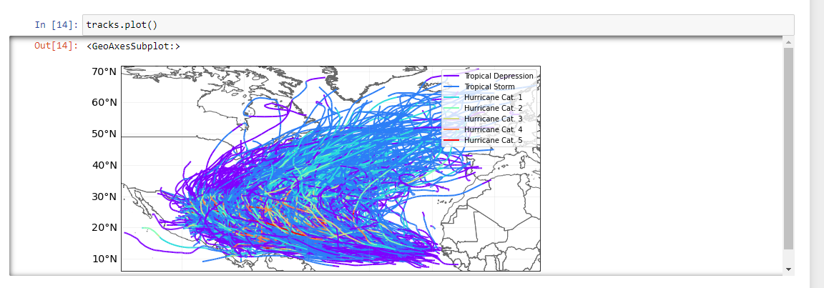

· Puede ser útil integrar los pasos de tiempo adicionales a los tracks (aunque usa mucha memoria) La mayoría de los rastros se reportan en intervalos de 3 horas (más de un cuadro en la llegada a tierra). Las huellas de los eventos se calculan como el viento máximo de cualquier paso de tiempo. Para tormenta de rápido movimiento estas huellas combinadas de tres horas dan una huella de evento bastante aproximada, y vale la pena añadir fotogramas adicionales para suavizar la huella artificialmente (pruebe ejecutar este cuaderno con u sin esta interpolación para ver el efecto), adjunto el código:

* 

CENTROIDS

Centroides de un peligro pueden ser cualquier conjunto de ubicaciones en las que se evalúa el peligro. Podrían ser las mismas que las ubicaciones de las Exposures, no obstante, regularmente se trata de una cuadrícula de latitud y longitud (en la que el HAZARD se imputa a la exposición entre los puntos de la cuadrícula).

En el ejemplo, se establecen los centroides como una cuadrícula de 0,1 grados que cubren Puerto Rico. Estos están definidos por la clase “Centroids”, que tiene el método “set_raster_from_ont_bounds” para generar las cuadrículas y un método de trazado para inspeccionar los centroides.

A continuación tiro un código que muestra lo anteriormente descrito:

* 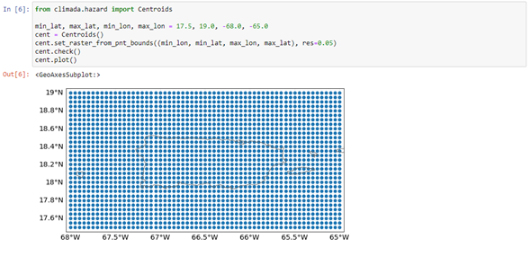

Casi todas las clases en CLIMADA tienen un “Check()” method., como se ve en el ejemplo. Esto verifica que los datos necesarios para un objeto se proporcionan correctamente y registra las variables opcionales que no están presentes. **Siempre es conveniente ejecutarlo después de llenar una instancia de un objeto.**

Retomando:

**Hazard Footprint**

Se creará el objeto “peligro”, de clase TropCyc, se construye con from_tracks a partir de un objeto TCTracks en centroides dados, con el sig cód:

* 

Para trazar la trayectoria del huracán María:

* 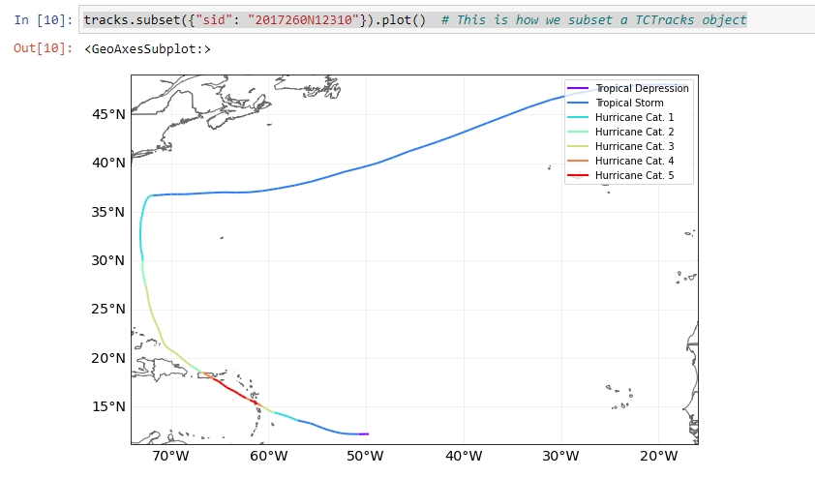

Para trazar la intensidad del peligro desde el centro de puerto rico:

* 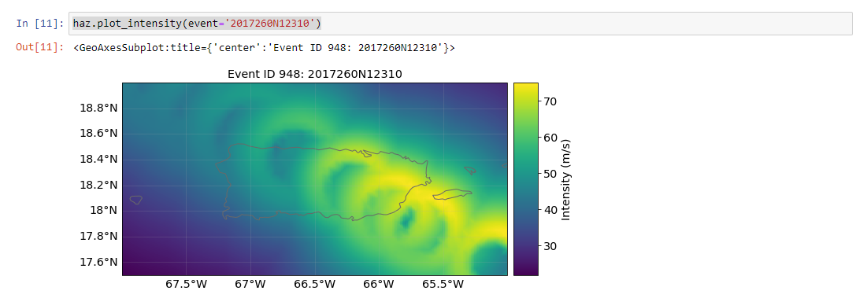

También se puede hacer para años anteriores pero en la práctica no es muy útil pero por temas de demostración se hace así:

* 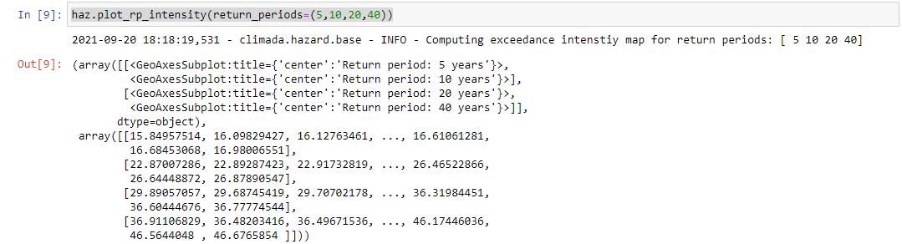
* Ese es el código, el resultado o output
* 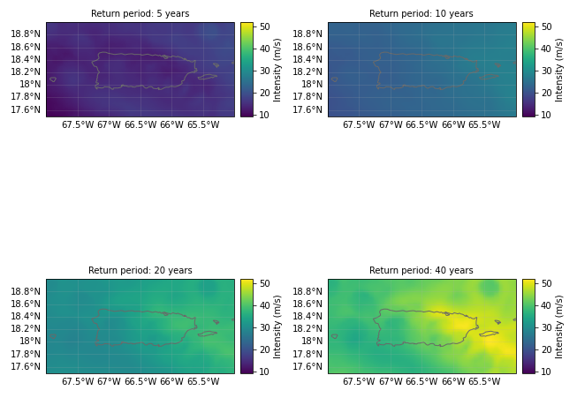

Para recalcular los conjuntos de eventos para reflejar el efecto del cambio climático se usa:

* set_climate_scenario_knu

Esta clase almacena exposiciones y funciones de impacto (curvas de vulnerabilidad) usadas para el riesgo, tasas de descuento y medidas de adaptación para coste-beneficio, las Entity pueden leerse desde archivos o crease mediante código. (el excel está en climada_python/data/system/entity_template.xlsx).

A continuación se crea el objeto de Exposed usando el módulo de exposición económica “LitPop”, se le aplicará la función predefinida de daños por viento.

Para crear el objeto::

* 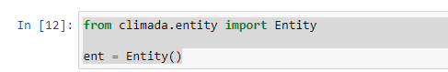

Exposures

Contiene valores geolocalizados de todo lo expuesto al peligro (activos o vidas). **El tutorial LitPop explica cómo CLIMADA modela las exposiciones económcas usando luz nocturna y datos económicos.**

LitPop permite a CLIMADA estimar poblaciones expuestas y activos económicos en cualquier lugar del planeta. **Con esto se puede crear un conjunto de datos de Exposición económica para algún país (en este caso Puerto Rico) y añadirlo a la Entity, para posteriormente graficar:**

* 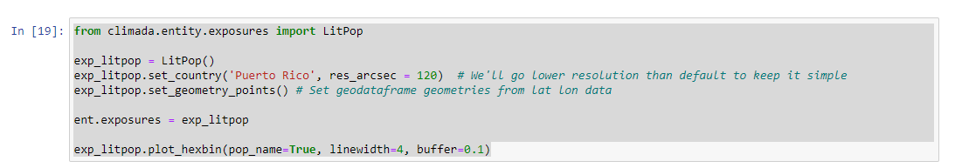
* Ojo que en este paso se tuvo que crear una carpeta y descargar un archivo desde internet dado que hacía falta.

Entrega como resultado:

* 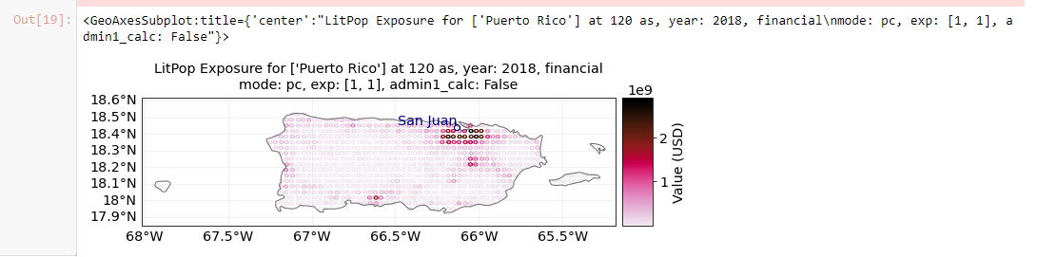

Se mide en US $ con un año de referencia más reciente. Una vez creada la función de impacto se retomará este punto y se darán los parámetros para conectar la exposición con los impactos.

IMPACT FUNCTION

Describen relación entre intensidad de un peligro y su exposición en términos de % de pérdida, se describe en 2 términos:

* Grado medio de daño:
  + % del valor de un activo expuesto en función de la intensidad.
* Proporciónde acitvos afectados:
  + fracción de exposiciones afectadas, ejemplo tasa de mortalidad por una ola de calor.

Se guardan cómo:

* impact_funcs
* hay clases impactfuncSet que juntan varias impact_funcs

Se pueden crear, pero ahora se usarán las de CLIMADA, específicamente la de los daños causados por viento de tormentas tropicales, almacenada en la clase IFTropCyclone.

Se inicia con la función de impacto:

1. IFTropCyclone
2. para cargar se usa set_emanuel_usa
3. Luego, con plot se visualiza la función

Se expresa a traavés del Grado Medio de Daño, donde todos los activos se afectan:

* 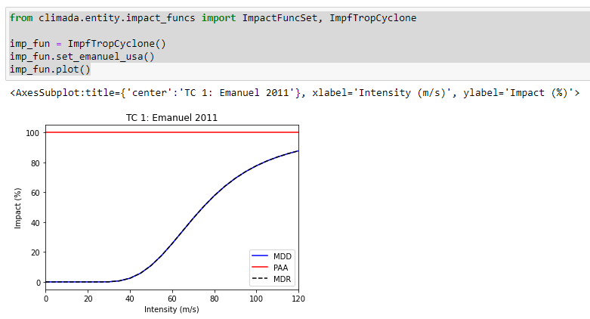
* Peligro: “TC” y el ID es 1.

A continuación, se crea un objeto “ImpactFuncSet” para almacenar una función de impacto. Esta clase contiene funciones diferentes de impacto de un estudio:

* 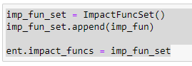

Finalmente, se actualiza la exposición LitPop para que la afecte la función impacto tc, a través de añadir una columna a la exposición:

* 
* Con estos últimos comandos se instalan cosas necesarias para el uso de climada.

La columna “impf_TC indica a CLIMADA que para un peligro de ciclón tropical (TC), se usa la primera función de impacto definida para TCs. En este caso se usa la misma para toda la exposición.

ADAPTATION MESEASURES

Diferentes medidas de adaptación que cambiarán el escenario actual, en funci´nde peligros e impactos y coste de intervenciones. Se almacena como objeto Measure dentro de la clase MEasureSet.

CLIMADA no tiene medidas de adaptación predefinidas porque son difíciles de estandarizar, pero hay otro uttorial que lo muestra. A continuación se muestra un ejemplo:

* 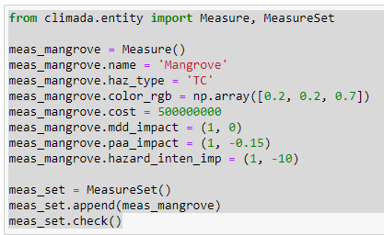

Donde se establece:

* Tipo de peligro que afecta
* Coste: precio fijo, se usa para coste-beneficio
* mdd_imcpact, paa_impact y hazard_inten_imp describen transformación lineal al peligro del evento, grado de daño medio y proporción de activos afectados. En el conjunto de datos (a, b) se describe una multiplicación escalar de función y una constante a sumar. En efecto (1,0) no cambia nada, (1, 1) aumenta los valores en 10% y (1,-10) disminuye los valores en 10. Ejemplo:
  + Se usan manglares como ejemplo, cuesta 50 mil us$, se protegen 15% del activo de cualquier impacto (paa_impact = (1, -0,15) y disminuye la intensidad del peligro en 10 m/s (hazard_inten_imp = (1, -10).

Estas medidas se pueden aplicar a las funciones de exposición, peligro e impacto y trazar diferentes funciones de impacto:

* 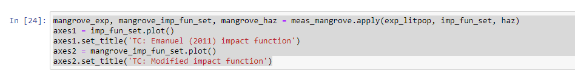
* entrega:
* 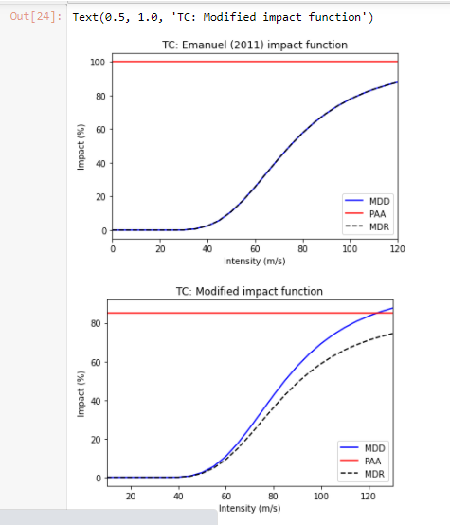

Luego, se define una segunda medida:

* 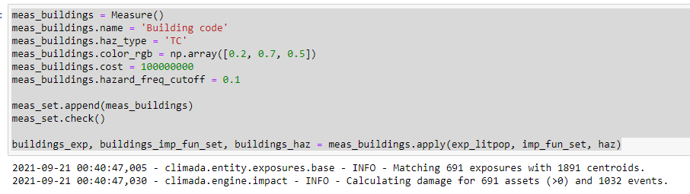

En este caso ,la medida cuesta 100mill US$, mediante “hazard_freq_cutoff=0,1” se eliminan los eventos con impactos por debajo de 10 años. Se compara con el peligro de 5 y 20 años con el peligro ajustado una vez que se eliminan los eventos de bajo impacto.

Se corre:

* 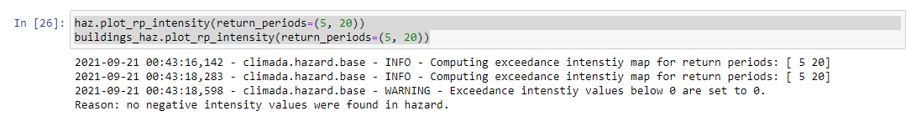

entrega:

* 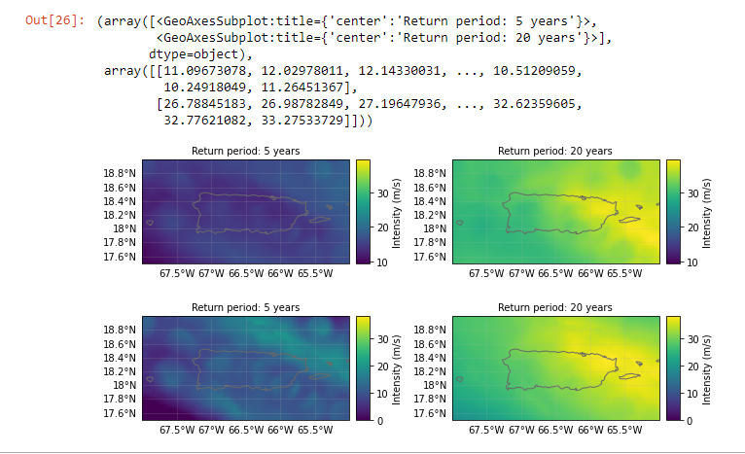

En el periodo de 5 años hay pocos eventos, se eliminaron la mayoría de ellos. Por último, se agregan medidas a la Entity:

* 

ENGINE

El motor de CLimada contiene dos clases:

* impact:
  + evaluacion de riesgo
* CostBenefit:
  + Medidas de adaptación

Impact

A continuación se calcula el impacto de los ciclones tropicales historicos en Puerto Rico. La clase impacto proporciona diferentes medidas de riesgo, como impacto anual esperado por exposición, impacto máx probable e impacto medio anual.

* El parámetro MAX_SIZE controla el tamaño máx de la matriz en un chunk.

Paraq ue CLIMADA calcule impactos se le deben proporcionar:

* exposiciones
* funciones de impacto
* peligro al método

Cálculo:

* 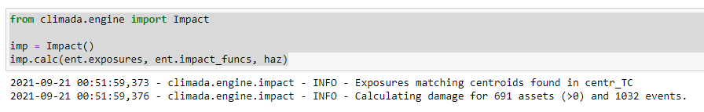
* el párametro save_mat es útil. Cuando aparece un TRUE, el objeto impact guarda el impacto para cada evento en cada punto de exposición, lo deja en una matriz en el atributo “imp_mat”.

Se traza una curva de frecuecnia de excedencia que muestra la frecuencia con la que se alcanzan diferentes umbrales de daños en los datos:

* 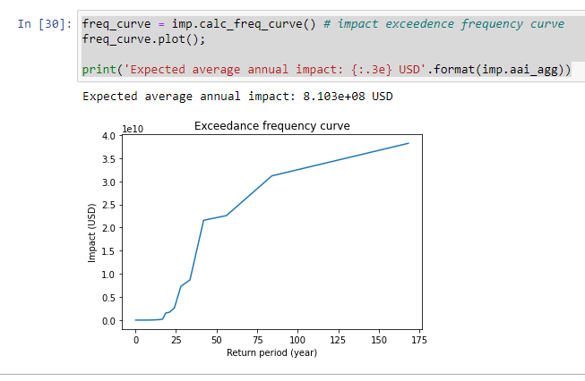

Trazando el impacto anual esperado por expocisión:

* 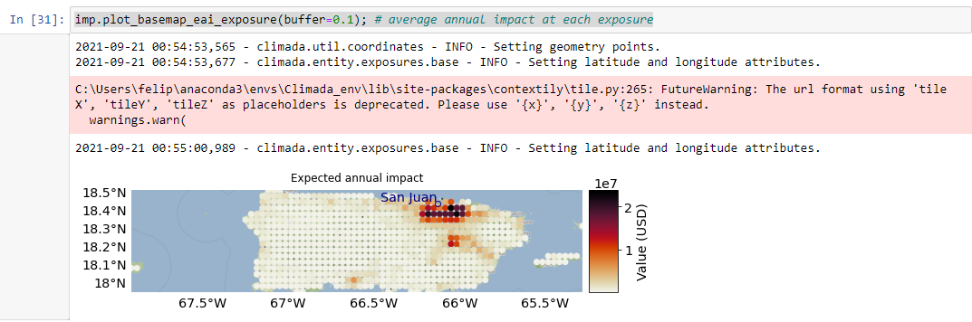

ADAPTATION OPTIONS APPRAISAL

Suponiendo que las condiciones socioeconómicas y climatológicas son las mismas en 2040, se calcula el coste y beneficio de cada medida de Entity y Hazard y se representan graf:

* 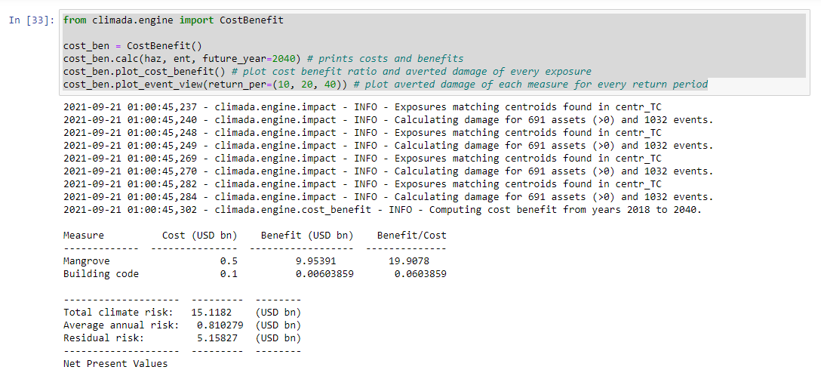

Entrega:

* 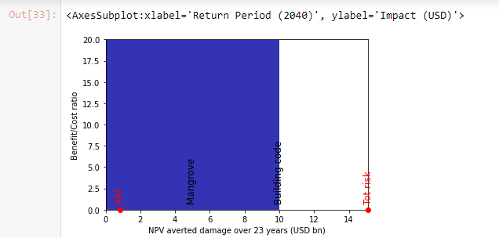
* 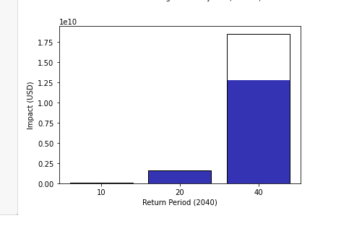

Los cálculos coste-Beneficio pueden incluir:

* cambio climático (haz_future en CostBenefit.calc() )
* cambios en exposición económica a largo plazo (en ent_future en CostBenefit.calc()
* las funciones de CostBenefit.calc() utilizan cambios del impacto medio anual, evaluacion lineal, sublineal y superlineal ded impactos entre el presente y futuro, se especifica en el parámetro “imp_time_depen” en “CostBenefit.calc()”. Una vez definidas las amenazas y exposiciones futuras, se puede expresar el cambio en impactos a largo tiempo con diagramas de cascada por ejemplo.